Departamento de Ciência de Computadores
Faculdade de Ciências da Universidade do Porto

Jogos com Oponentes:
Quatro em linha
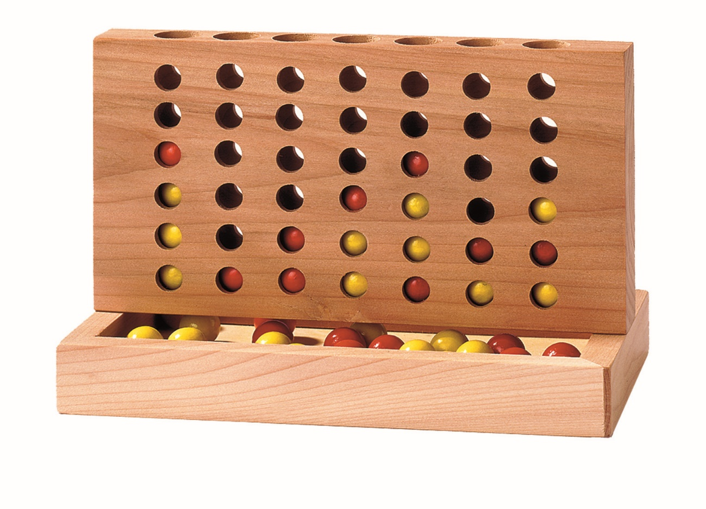

Inteligência Artificial
2019

António Santos
Eduarda Dantas
Guilherme Guia

1.Introdução:
O jogo quatro em linha pertence ao tipo de jogos com oponentes (Adversial Game).
Este tipo de jogos tem um grande problema de busca, a incerteza, pois não sabemos qual vai ser a jogada que o jogador ira fazer a seguir.
Para além da grande incerteza que temos, estes jogos são diferentes de buscas devido a dois fatores. O primeiro é que o espaço de busca é muito superior, e o segundo é que possui um intervalo de tempo entre as jogadas, o tempo que leva o jogador a pensar qual vai ser a sua jogada. Por esta razão, tem de se esperar que o jogador faça a sua jogada e só depois de ele a fazer é que começa a calcular qual será a sua melhor jogada.
O algoritmo aplicado a este tipo de jogos tem as seguintes componentes:
- Um estado inicial, ou seja, a configuração do tabuleiro antes de qualquer jogada, e a indicação de quem vai começar a jogar.
- Uma função que gera os seus sucessores, ou seja, retorna uma lista de jogadas possíveis para a jogada corrente.
- Um teste de terminação, o qual vai retornar se ainda existem possíveis jogadas ou se já é terminado o jogo.
- Uma função, a utility function, a qual devolve o valor numérico do jogo. Por exemplo, ganhou- o jogador obtém +1, empatou- o jogador obtém 0 e se perder o jogador obtém -1 ponto.
- Pode também conter um limite de profundidade, dependendo do tamanho do espaço de procura.

Os jogadores alternam jogadas (MAX e MIN), sendo o o jogador MAX a começar a jogar. MAX ira utilizar uma arvore de pesquisa para determinar a melhor jogada a fazer, ambos eles jogam com o intuito de ganhar a partida.

Algoritmo Minimax:

O Minimax é um método que tem como objetivo minimizar a possível perda. Assume o pior cenário possível do jogo, isto é, declara que o oponente joga de forma ótima. Sendo que, valores mínimos de utilidade favorecem o oponente e valores máximos de utilidade favorecem o computador.
Depois de efetuar a sua jogada o computador assume que o opoente vai querer fazer a jogada que minimiza a sua, logo escolhe a melhor jogada tendo em conta a sua jogada e a do adversário.
Apresenta como complexidade temporal O(b^{m}) e O(bm) como complexidade espacial, sendo b o número médio de ramificações e m o número médio de jogadas.

Como podemos observar na figura 1, o numero de nós criados pelo minimax é consideravelmente maior no início do jogo pois existem muitas possibilidades ainda para serem escolhidas. Por volta do turno 7 do computador o número de nós criados é extremamente menor do que no início.

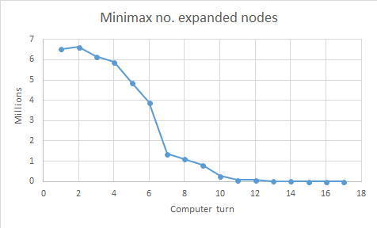
Figure 1

Corte Alpha-Beta:

O algoritmo Minimax consegue encontrar a melhor solução, no entanto ele necessita percorrer a árvore toda. Sendo assim o corte Alpha-Beta melhora este problema, já que se o adversário estiver a jogar de forma ótima alguns dos ramos não serão escolhidos. Os ramos podem ser cortados se o algoritmo guardar num nível de máximo (alpha) o maior valor encontrado até ao momento e o menor valor de utilidade de um estado, ou se, guardar num nível de mínimo (beta) o menor valor encontrado até ao momento e o maior valor de utilidade de um estado.
Sempre que se encontra num nível de máximo é a vez de o computador jogar, neste caso se alpha for maior ou igual ao beta do pai é interrompida a geração de jogadas neste nível. Já num jogo competitivo é obvio que o oponente não iria deixar que o computador efetuar aquela jogada.
Por outro lado, sempre que se encontra num nível de mínimo é a vez do opoente jogar, neste caso se o beta for menor ou igual a alpha do pai é interrompida a geração de jogadas deste nível.
Apresenta como complexidade espacial O(bd) e como complexidade temporal no melhor caso O(b^{d/2}) e no pior caso O(b^{d}).
Monte Carlo Tree Search (MTCS)

Este algoritmo foi criado com o intuito de poder abranger jogos cujo espaço de estados seja muito grande como por exemplo o jogo “Battleship Poker”, desta forma é usado pois nem o Minimax nem o Alpha-Beta conseguem resolver muitos dos jogos.

A pesquisa na árvore de Monte Carlo apresenta quatro etapas:
- Seleção: usando a política da árvore(determina que nó vai ser escolhido e expandido, durante os passos de seleção e expansão), procura um nó expansível.
- Expanção: são gerados um ou mais filhos, do nó anteriormente selecionado e consequentemente adicionados à árvore
- Simulação: utilizando a política da simulação(escolhe um caminho a partir de um nó não terminal até um nó terminal), é encontrada uma utilidade para os nós adicionados;

- Propagação: os resultados das simulações são propagados pela árvore.

Ao observarmos o gráfico da figura 2, constatamos que a curva é parecida com a do minimax, entretanto o número de nós decresce mais rapidamente, por volta da 3 jogada, do computador. Mostrando assim uma maior eficiência do algoritmo.
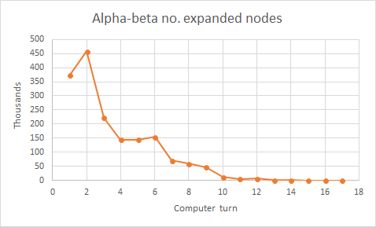
Figure 2

O MCTS tenta aproximar o valor de cada nó ao seu valor real, para isso vai construindo uma árvore parcial, dependendo esta da forma como os nós são selecionados. No nosso programa, as colunas são selecionados usando a função “rand()”, ou seja, são aleatórias. Com isso quanto mais tempo gastarmos criando a árvore, mais preciso e melhores decisões podem ser tomadas pelo algoritmo.

Connect Four

O connect four (quatro em linha) é um jogo de dois jogadores que disputam um tabuleiro 7*6.
O objetivo do jogo é colocar quatro peças numa linhas vertical contínua, horizontal ou diagonal antes que o seu oponente o faça. O jogo começa com o tabuleiro em branco, cada jogador possui um peça que pode ser ‘X’ ou ‘O’ e a cada jogada podem usar uma peça, que tomará um espaço em vazio no tabuleiro. A regra é que a peça “caia” sempre, ou seja, que a peça seja sempre jogada ou na linha do fundo ou sobre uma peça já colocada. O jogo termina quando uma das condições seguintes se verificar: um dos jogadores coloca quatro ou mais peças numa linha contínua vertical, horizontal ou diagonal vencendo o jogo este jogador. Caso todas as casas o tabuleiro estejam ocupadas e nenhum jogador satisfaça a condição anterior de vitória, neste caso o jogado termina em empate.

Minimax aplicado ao Connect Four:

Conclusão

Bibliografia

